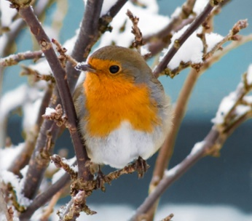
Mikroerne i Palnatoke Gruppe
Program for foråret 2023
Januar | Indhold
Tirsdag, den 3. | Mikroernes nytårskur
Tirsdag den 10. | Brug sanserne
Tirsdag, den 17. | Vi skal lave fuglefoder.  Medbring en mælkekarton  - og tag også gerne en veninde med
Tirsdag, den 24. | Refleksløb.  Medbring pandelampe eller lommelygte.
Tirsdag, den 31. | Bålmøde
Februar
Tirsdag, den 7. | Er der spejdere i andre lande?
Tirsdag, den 14. | Vinterferie, intet møde
Onsdag, den 22. | Tænkedag med hele gruppen
Tirsdag, den 28. | Vi tager i skoven og håber at der er sne.
Marts
Tirsdag, den 7. | Skattejæger: Vi kigger på kompasset
Tirsdag, den 14. | Mad over bål
Tirsdag, den 21. | Skattejæger: Om at vende kortet rigtigt
Tirsdag, den 28. | Skattejæger: Byløb (inklusiv lidt lokalhistorie)
April
Tirsdag, den 4. | Påskeferie, intet møde
Tirsdag, den 11. | Planteprojekt
Tirsdag, den 18. | Skattejæger: Signaturer, hvad er nu det for noget?  (vi skal i skoven)
Onsdag, den 26. | Sct. Georgsdag med hele Palnatoke gruppe  (nærmere info kommer)
Maj
Tirsdag, den 2. | Anemonetur.  OBS! Start ved P-plads på Stumpedyssevej (1. P-plads på højre hånd, når man kommer fra Kongevejen; P-pladsen er ved indkørslen til skovvej ”Egemosevej”)
Tirsdag, den 9. | Skattejæger – finale
Tirsdag den 16. | Bålmøde
Tirsdag, den 23. | Foropgave til FAMIDI
Tirsdag, den 30. | Besnøringer
Juni
Tirsdag, den 6. | 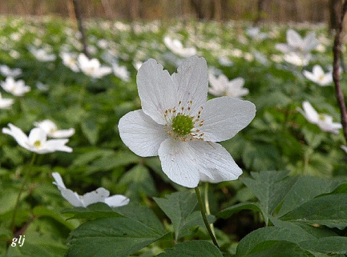  Slå telt op
Fredag, 9. juni-søndag, 11. juni | FAMIDI –  Fælles weekendtur for mikro- og mejse-spejdere  i Ravnsholt Division
Tirsdag, den 13. | Besnøringer
Tirsdag, den 20. | Sommerferieafslutning/lejrbål
Sommerlejr
Datoer kommer senere

Afbud (helst som SMS) til:
Hanne 50 56 12 24
Marianne 21 60 87 24

